PDAP8 - Übersicht aus dem Ideen- und Verbesserungsmanagement
Im März 2022

https://pdap.de/
Die Übersicht aus dem Ideen und Verbesserungsmanagement zeigt Ihnen einen schnellen Überblick zu den laufenden Einreichungen aus Ihrem Qualitätsmanagement. Bei Verbesserungen und Ideen handelt es sich um Vorgänge, die Sie zwar prozessmäßig begleiten und in Auswertungen nachverfolgen, die aber nicht wie Reklamationen zu Konformitätsabweichungen führen. Sie sehen in der Voreinstellung alle Einreichungen innerhalb der letzten 12 Monate und wie viele Ideen oder Verbesserungen davon umgesetzt oder ggf. abgelehnt wurden. Auch der Anteil der Verbesserungsvorschläge aufgeteilt nach den Abteilungen wird in einem Kacheldiagramm (Tree Map) aufgeschlüsselt. Unter dem Cockpit werden die laufenden Verbesserungsvorgänge aufgelistet. Der Status zeigt den aktuellen Zustand des Vorgangs an. Das Abschlussdatum wird angezeigt, wenn die jeweilig Idee tatsächlich umgesetzt oder eingeführt wurde. Wenn der Vorschlag hingegen abgelehnt wurde, wird der Status Abgeschlossen, ohne Angabe des Datums angezeigt. Durch ein Anklicken der Vorgangsnummer kann der entsprechende Verbesserungsvorschlag aufgerufen und bearbeitet werden. Über den Filter können Sie unter dem Suchen-Feld und die Eingabe „offen“ z.B. nur die offenen Verbesserungen anzeigen lassen. Der Filter wirkt sich auch entsprechend auf die Visualisierungen im Cockpit aus.
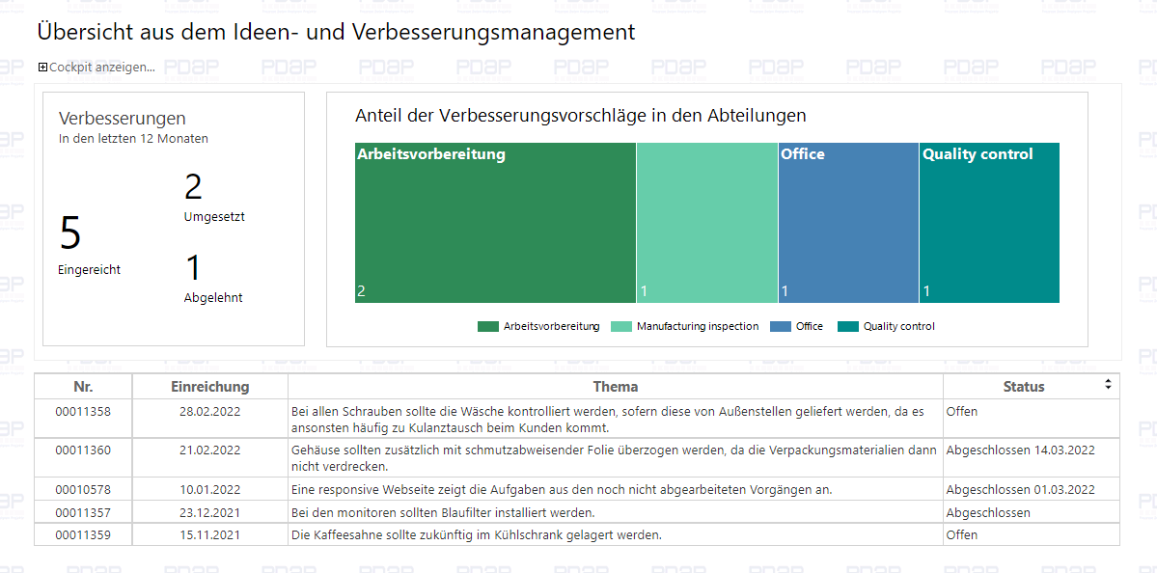
Abbildung 1: Übersicht aus dem Ideen- und Verbesserungsmanagement mit eingeschaltetem Cockpit
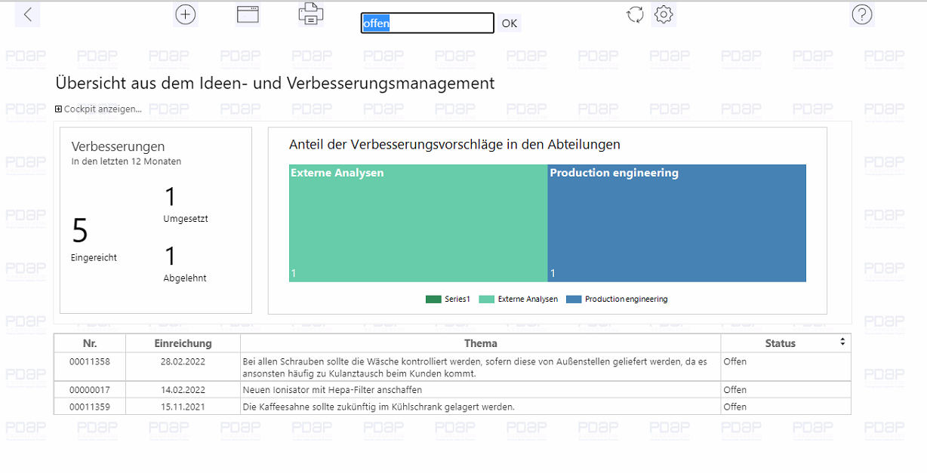
Abbildung 2: Filter nach den offenen Vorgängen
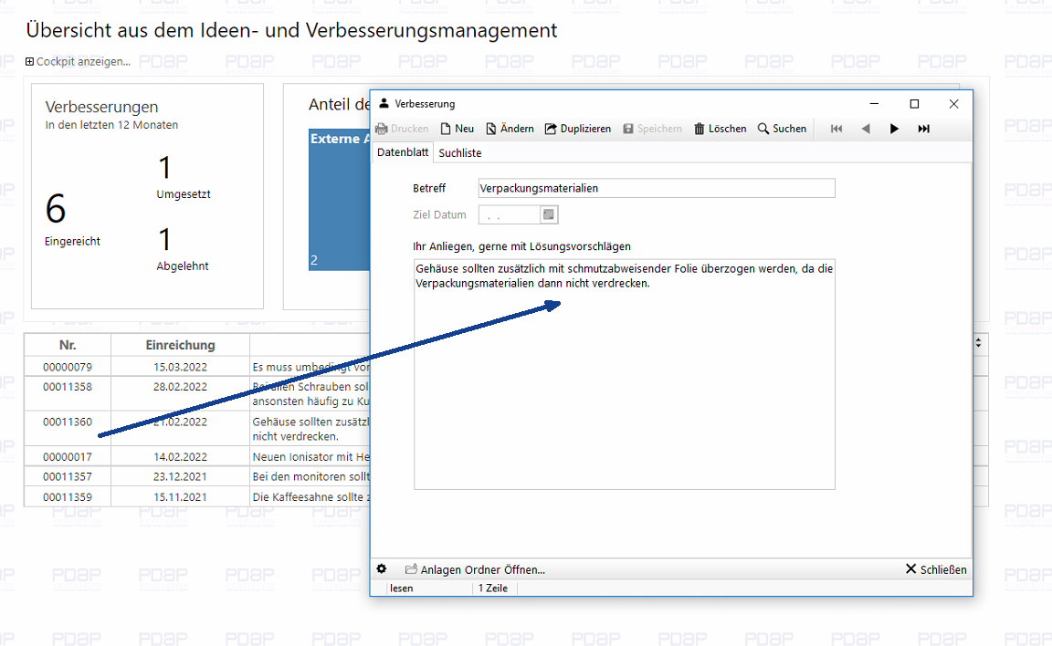
Abbildung 3: Vorgang zum Verbesserungsvorschlag aufrufen
Download als PDF:

